部编版2023年小学二年级语文下册期中模拟测试卷

一、看图分析。(6分)
1. 图版描写的是哪个季节?( A. 夏天 B. 秋天



)(填序号)(2分)
C. 冬天

2. 连一连。(4分)

杉树尖尖 柳条弯弯 松树 谷垛

像个胖娃娃 穿件白褂褂 像银塔 生白发

二 、识字写字。(28分)
1. 拼一拼，写一写。(16分)
chūn jié zhuǎn yǎn rè nao tuán yuán

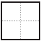
就到了，大街上一片

shū shu zuò kè kǎo yā shāo jī

的景象，我 去 家 , 吃了

2. 给下列加横线的字选择正确的读音，打“ √ ”。(6分)
吹拂(fó fú) 蔗糖(zhē zhè) 友谊(yí yì)

天津(jīn jīng) 烟囱(cōng tōng) 山冈(gāng gǎng)
3. 选字组词。(填序号)(6分)
(1)①培 ② 陪 ③ 赔 ( )伴 ( )土 ( )钱
(2)①柱 ② 注 ③ 住 ( )子 ( )水 ( )房

三、积累运用。(36分)
1. 按要求写词语。(8分)
(1)写AABB式
(2)写春天的事物 的田野 的阳光
2. 下面词语中分类正确的一组是( )。(3分)

A. 剧场 餐 厅 神 州 | B. 教 师 服 务 医生
C. 登 高 乞巧 重 阳 | D. 橡皮泥 玩具枪 溜溜球
3. 根据分类将词语填写在横线上。(填序号)(10分)
①喜悦 ②气愤 ③悲伤 ④火冒三丈 ⑤泪流满面
愤怒： 快乐： 伤心：
4. 按要求完成句子练习。(6分)
(1)一件 野花 给大山 外衣 披上了 好像 。(连词成句)

(2)房子旁边开着一大片五颜六色的鲜花。(照样子，写句子)

5. 判断对错，对的打“ √ ”,错的打“×”。(6分)
(1)用部首查字法查“音”字，先查“立”部，再查4画。 ( )
(2)“递(dì)”在字典中的意思有：①传送，传达；②顺着次序。在“邮 递员”中应该选择第②种解释。 ( )
(3)《七色花》这个故事的主人公是珍妮。 ( )

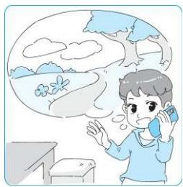
6. 口语交际。(3分)
周六到了，小民想去乡下爷爷那里踏青，他
在电话里应该怎么说?

四、阅读理解。(15分)
蚂蚁的醒悟
①有一天， 一只蚂蚁误入了牛角。
②蚂蚁很小，弯弯的牛角，在他看来就像是一条极其宽阔的 隧(suì)道。他想：走出隧道， 一定会是一个水草丰美的洞天福地。谁 料，脚下的路却越走越窄，到后来竟难以容身。因此，蚂蚁不得不停下 来认真思考。经过一番(fān)激烈的思想斗争，他决心掉过头来，重新
开始。
③这一回，他由牛角尖向牛角口进发，结果他惊喜地发现道路越 来越宽广。天蓝莹莹的，极其高远；草地郁郁葱葱的，绿浪滚滚， 宛(wǎn)如大海。 一时间，他觉得自己就是那天上自由飞翔的小鸟，大
海中随意游荡的小鱼。
④之后，蚂蚁逢人便说：“当你遇到无法超越的障碍时，不妨换一 种方式。这就像面对一扇打不开的门一样，换一把钥匙，希望之门或
许就会为你敞开。”
1. 第②段，蚂蚁一开始认为这条路极其 ,可是后来这条路 却越走越 。(3分)
2. 在第③段用“ ”画出蚂蚁走出牛角后看到的景象。(3分)

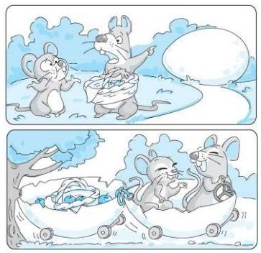

3. 读画“ ”的句子，此时蚂蚁的心情是( )。(3分) A. 开心 B. 难过 C. 不知所措
4. 蚂蚁的醒悟是什么?对的打“ √ ”,错的打“×”。(6分)
(1)遇到无法超越的障碍时要跳过去。 ( )
(2)遇到无法超越的障碍时要换一种思考方式。 ( )
(3)遇到无法超越的障碍时要换一把钥匙。 ( )

五、快乐表达。(15分)
绘本《古利和古拉》中有两只聪明的田
鼠—— 古利和古拉。有一天，他们去森林
里摘苹果。准备回家时，发现路中间有个
大鸡蛋。鸡蛋大到篮子都装不下。看图，
想一 想，他们用鸡蛋做了什么事?把他们
有趣的经历写下来吧!

期中参考答案
—、1.C

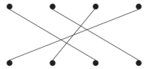
2.

二、 1. 春节转眼 热闹团圆 叔叔 做客 烤鸭 烧鸡
2.fú zhè yì jīn cōng gāng
3. (1)② ① ③ (2)① ② ③
三、 1. 示例：(1)清清楚楚 明明白白 (2)碧绿 温暖
2. D
3. ②④ ① ③⑤
4. (1)野花好像给大山披上了一件外衣。
(2)示例：学校里面有一片清澈的湖泊。
5. (1)× (2)× (3) √
6. 示例：爷爷好，我是小民。 周六的时候我想去您那 儿踏青，您能来接我吗?
四、1 . 宽阔 窄
2. 天蓝莹莹的，极其高远；草地郁郁葱葱的，绿浪滚滚，宛如大海。
3. A
4. (1)× (2) √ (3)×
五、 示例：上午，古利和古拉相约一起去森林里摘苹果。 在回去的路上，他们发现路中间有一个好大好大的鸡蛋。两兄弟高兴极了，准备用篮子把它带走。可是鸡蛋太大了，篮子装不下，怎么办呢?两兄弟为难起来。 过了一会儿，古利灵机一动，说：“我们把鸡蛋吃掉， 把鸡蛋壳留下做辆车吧!” 两兄弟绕着大鸡蛋一阵忙活，终于把鸡蛋改造成了一辆车，然后他们开着车拉着苹果开开心心地回家去了。

